Chủ đề: Giải bài tập tiếng Anh 6
Giải bài tập Unit 6 Writing tiếng Anh 6 sách Cánh Diều giúp các em học tốt Tiếng Anh 6.

Giải bài tập Tiếng Anh 6 Unit 6 Writing
Write a short email. Describe your school to an online friend in 40-60 words.
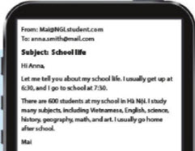
Dịch
Viết một email ngắn từ 40-60 từ, mô tả trường với một người bạn trên mạng
Answer
Hi Peter,
Let me tell you about my school life. I usually get up at 7:00 am and then I go to school at 7:30. There are 750 students at my school in Ha Noi. I study many subjects, including Vietnamese, English, science, history, geography, math, and art. I usually play badminton after school and then I go home
Phuong.
~/~
Giải bài tập Tiếng Anh 6 sách Cánh Diều Unit 6: What time do you go to school? - Writing do Đọc tài liệu tổng hợp, hi vọng sẽ giúp các em học tốt môn Tiếng Anh 6 thật thú vị và dễ dàng.

